BẢNG BÁO GIÁ
Ngày: … /… / 202..
Số: N18011074 /TNHN/01

Kính gửi: QUÝ BẠN HÀNG
Tel:
Mail:

Công Ty TNHH Thương Mại Dịch Vụ Kỹ Thuật Việt Nguyễn xin trân trọng gởi đến Quý khách hàng bảng báo giá các thiết bị như sau:
STT | Mã/  Code | TÊN THIẾT BỊ  / ĐẶC TÍNH KỸ THUẬT | SL | ĐVT | ĐƠN GIÁ  (VNĐ) | THÀNH TIỀN  (VNĐ)
1 | LC6000 | Máy sắc ký lỏng cao áp HPLC đầu dò khúc xạ RI  Model: LC6000  Hãng sản xuất: SCION Instrument – Anh  Xuất xứ: CHÂU Á  - Bảo trì miễn phí 2 lần trong vòng 12 tháng sau khi hết hạn bảo hành (định kỳ 6 tháng/ lần)  - Thiết bị mới 100%, được bảo hành 18 tháng máy chính theo tiêu chuẩn của nhà sản xuất.  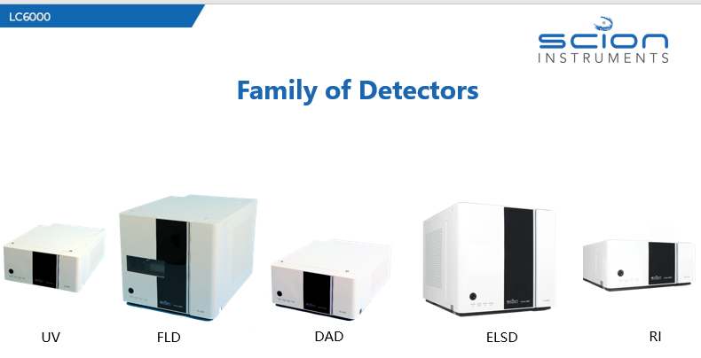  1. Đặc tính kỹ thuật:  - Hiệu suất gradient vượt trội và độ chính xác tốc độ lưu lượng tuyệt vời: Bơm Quaternary 6100 SCION có chế độ gradient áp suất thấp với tần số cao, High Frequent Mode (HFM), phù hợp với các ứng sắc ký nhanh có tốc độ dòng thấp. HFM với hệ thống điều khiển phản hồi thời gian thực tốc độ cao giúp triệt tiêu đáng kể xung chất lỏng cho khả năng tái lặp thời gian lưu vượt trội.  - Độ chính xác thể tích tiêm tuyệt vời và tồn dư cực thấp: Ống tiêm có độ chính xác cao mới cung cấp độ chính xác lượng tiêm tuyệt vời. Thể tích chết trong đường dẫn Autosampler SCION 6210 đã được giảm thiểu. Cùng với phương pháp bơm rửa ngoài thành kim, điều này giúp bộ lấy mẫu tự động chính xác vượt trội với khả năng tồn dư cực kỳ thấp  - Lò cột SCION 6310/6320 cung cấp các tích hợp làm mát chính xác dựa trên Peltier, mang lại các peak sắc nét với tính đối xứng cực đại tuyệt vời. Lò cột chứa ba cột phân tích 300 mm được gắn ID và được trang bị một cột bảo vệ.  - SCION 6000 Series HPLC là hệ thống sắc ký lỏng sự mạnh mẽ với chi phí vận hành thấp, hệ thống được thiết kế, sản xuất với vật liệu bền bỉ, chi phí bảo trì, thay thế phụ kiện tiêu hao thấp. Bên ngoài được làm bằng vật liệu chịu nhiệt, chịu hóa chất và chống tia UV. Các thành bên trong của các mô-đun được làm bằng vật liệu chống ăn mòn nhằm kháng độ ẩm và hóa hơi của dung môi. Lò cột kết hợp cảm biến rò rỉ dung môi và cảm biến khí để phát hiện rò rỉ. Cơ chế khóa cửa và tự động tắt khi thay thế đèn.  - Bộ điều khiển Compass CDS: HPLC Series 6000 cung cấp hỗ trợ đầy đủ thông qua CompassCDS, thêm điều khiển và tự động hóa công cụ đầy đủ, một bộ công cụ tích hợp, hiệu chuẩn và báo cáo đầy đủ và tuân thủ đầy đủ 21CFR11.  - Cơ chế rửa pít tông tự động giúp ngăn ngừa việc đọng muối phía sau bơm, bảo vệ hệ thống tránh hư hỏng. Bộ đuổi khí thể tích thấp làm giảm thời gian thanh lọc dung môi và giảm lượng dung môi sử dụng.  - SCION 6510 Organizer được thiết kế cho hoạt động đa chất lỏng và có thể chứa các kích cỡ chai khác nhau để phù hợp với các ứng dụng thông thường này. | 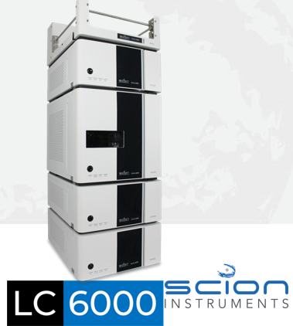  01 | Hệ thống
 |  | Cấu hình bao gồm:
1.1 | SCION 6100 | Hệ thống bơm 6 kênh dung môi  Model: SCION 6100  - Bơm dung môi 6 kênh với Piston kép với áp suất lên đến 60 Mpa thích hợp chạy ứng dụng sắc ký nhanh  - Hệ thống bơm piston kép.  - Vật liệu tiếp xúc với dung môi: Thép 316, ruby, sapphire, zirconia, PTFE, Carbon PTFE, PEEK, Vespel®.  - Điều chỉnh tốc độ nén dung môi bằng hệ điều chỉnh feedback thời gian thực.  - Áp suất:  - 60 MPa (0.001 - 2.500 mL/ phút)  - 30 MPa (2.500 - 5.000 mL/ phút)  - Khoảng áp suất: 0.0 - 60.0 Mpa  - Tốc độ dòng: 0.001 - 5.000 mL/ phút.  - Khoảng tốc độ dòng khuyến nghị: 0.001 - 2.500 mL/ phút.  - Độ chính xác tốc độ dòng: Đo trong nhiệt độ môi trường không đổi 20 ° C, nước cất, áp suất bơm dung môi 30Mpa thì:  - ±2 µL (0.010 - 0.100 mL/phút)  - ±1 % (0.101 - 2.500 mL/ phút)  - Độ lặp lại tốc độ dòng (độ chụm của tốc độ dòng): RSD <0.05%  - Độ chính xác hiển thị áp suất :±5%  - Kích thước (HxWxD): 140 mm (5.5 in.) x 340 mm (13.4 in.) x 440 mm (17.3 in.)  - Trọng lượng: 16 kg (35.3 lb)  - Nguồn điện: 24VDC, 4.0A (max)  - Công suất tiêu thụ: 96W | 01 | Bộ | 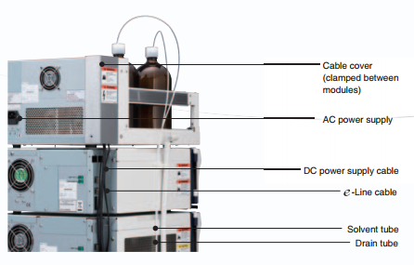  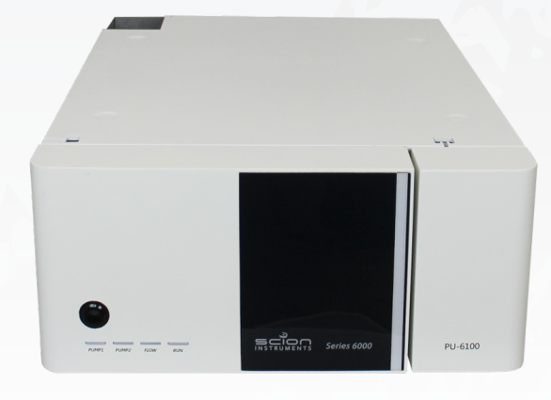  Bao gồm | Bao gồm
1.1.1 | LC20200002 | Bộ gradient 4 dung môi áp suất thấp và bộ trộn  Code: LC20200002  - Trộn dung môi: Bơm Quaternary, 4 loại dung môi.  - Hệ thống: Hệ thống điều khiển van điện từ.  - Gradient: tuyết tính, từng bước.  - Độ lặp lại Gradient: <0.15%  - Tỷ lệ trộn: 0-100% (1% mỗi bước)  - Độ chính xác thành phần trộn: ±0.5% (trong khoảng 5%-95%)  - Tốc độ dòng khuyến nghị: 0.04-1.8mL/ phút; <0.4mL/ phút với bộ trộn semi micro.  - Số chương trình được lưu trữ: 9  - Thời gian chương trình tối đa: 600 phút.  - Các thông số có thể thiết lập:  (1.) Thời gian  (2.) Tốc độ dòng  (3.) Tỷ lệ trộn dung môi  (4.) Đầu ra tín hiệu thời gian (Event Timer Output)  (5.) Dừng phân phối dung môi  (6.) Âm thanh báo | 01 | Bộ | Bao gồm | Bao gồm
1.1.2 | LC20200003 | Hệ thống đuổi khí 6 kênh  Code: LC20200003  - Số kênh: 6 (Bơm: 4 kênh; Bộ lấy mẫu tự động: 2 kênh).  - Tốc độ dòng tối đa: 5.0 mL/ phút  - Tốc độ dòng khuyến nghị: < 3.0 mL/ phút.  - Thể tích buồng degass: 480 µL không bao gồm ống đầu vào.  - Áp suất tối đa: 0,2 MPa * kênh dòng chảy trong bộ đuôỉ khí phải luôn duy trì áp suất âm không đổi.  - Vật liệu: Teflon® AF, PEEK, FEP, PPS (bao gồm thủy tinh). | 01 | Bộ | Bao gồm | Bao gồm
1.2 | SCION 6510 | Bộ organizer (Chứa dung môi)  Model: SCION 6510  - Bộ chứa dung môi cực lớn  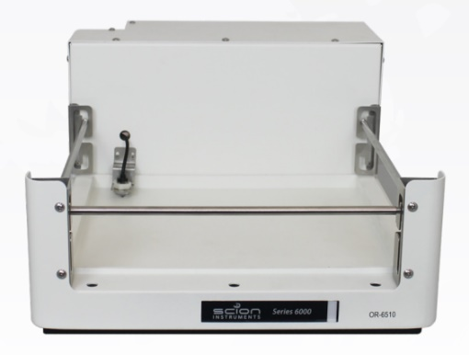  - 6 chai 1 lít và 3 chai 500 mL  - Output Power – Đầu ra  1. Một bơm  2. Một bộ bơm mẫu tự động  3. Hai đầu dò: UV, UV-VIS, DAD, RI.  4. Một bảng điều khiển giao diện  5. Nguồn điện cấp/ Công suất: AC 100 V đến 240 V (50/60 Hz), 520 VA | 01 | Bộ | Bao gồm | Bao gồm
1.3 | SCION 6210 | Hệ thống lấy mẫu tự đông  Model: SCION 6210  - Bơm trực tiếp  - Số mẫu chứa trên khay:  - 200 (lọ 1.5 mL)  - 128 (tùy chọn 4 mL)  - 288 (tùy chọn 96-well microplate)  - 1152 (tùy chọn 384-well microplate)  - Đặt mẫu tùy thuộc vào lọ / giá  - Thể tích Syringe:  - 100 µL (chuẩn)  - 500 µL, 1 mL, 2.5 mL (Tùy chọn).  - Có thể thiết lập tốc độ Syringe  - Cơ chế:  - Hướng X; chuyển động giá mẫu  - Hướng Y / Z; chuyển động kim  - Số lần bơm tối đa cho một mẫu 99  - Thời gian bơm tối đa 999.9 phút  - Nhiệt độ và độ ẩm: 4°C đến 35°C (non-condensing); 25 đến 85%  - Độ lặp lại thể tích bơm: <0.3% RSD (tiêm 10µL)  - Độ tuyết tính thể tích bơm: R2 0.999  - Độ chính xác thể tích bơm: ±0.8% (50µL n=10)  - Độ nhiễm bẩn Carryover: <0.003% RSD (10µL mẫu trắng sau đó 10µL methylparaben 60mg/100mL)  - Áp suất: 60 MPa  - Vật liệu: SUS316, PEEK, fluororesin, EPDM, Vespel®, UHMWPE  - Kích thước: 340W x 520D x 320H (mm)  - Trọng lượng: 23kg  - Nguồn điện: 24V DC, 2.1A  - Cổng giao tiếp ngoài: RS-422 | 01 | Bộ | Bao gồm | Bao gồm
1.4 | SCION 6310 | Lò cột  Model: SCION 6310  - Hệ thống điều khiển gia nhiệt: Hệ thống tuần hoàn khí  - Khoảng nhiệt độ: 1°C đến 85°C (0.1°C mỗi bước)  - Độ chính xác: ±0.5°C  - Độ ổn định: ±0.1°C  - Tính năng an toàn: bảo vệ khi quá nhiệt (105°C)  - Khoảng nhiệt độ hoạt động: 4°C đến 35°C  - Dung tích: chứa tối đa 3 cột 250 mm với cột bảo vệ.  Sensor báo rò rỉ dung môi: Hệ thống sẽ báo động nếu phát hiện rò rỉ  - Kích thước: 490.5W x 360D x 174H (mm)  - Trọng lượng: 13 kg  - Nguồn điện: AC100 to 240 V (50/60 Hz) | 01 | Bộ | 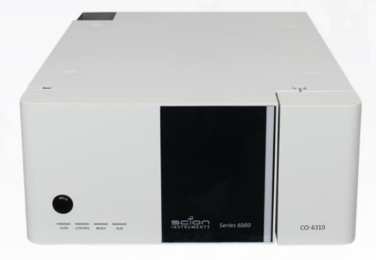  Bao gồm | Bao gồm
1.5 | SCION 6460 | Đầu dò khúc xạ RI  Model: SCION 6460  Kiểu Flow cell: Kiểu 2 buồng đo  Phương pháp đo: Kiểu đo lệch hướng.  Dải đo chỉ số khúc xạ: 1.00 – 1.75  Dải đo: 0.25 – 512 micro – RIU  Độ trôi: 0.2micro-RIU/h (1mL/min Nước tinh khiết, PURGE OFF)  Khoảng tuyến tính: ≥600micro-RIU  Độ nhiễu: ≤2.5nRIU (Nước tinh khiết, Thời gian ghi dữ liệu : 1.5sec)  Thời gian ghi dữ liệu: 0.1 , 0.25 , 0.5 , 1 , 1.5 , 2 , 3 , 6 giây  Điều chỉnh điểm không: Tự động điều chỉnh tất cả các điểm không  Khoảng tự động điều chỉnh điểm không: Toàn dải  Phạm vi sai lệch: 10 micro – RIU  Phạm vị cân bằng: 50nRIU  Đầu ra phù hợp: DC 0-1V  Độ nhạy: (2mV/micro-RIU, 8mV/micro-RIU)  Thể tích cell: 8 micro – L  Tốc độ dòng:  Thông thường: 0.2 – 3.0 mL/phút  Max: 10mL/phút (dung môi: nước tinh khiết)  Áp suất tối đa: 50kPa  Thể tích nội bộ:  Đầu vào Cell: ca. 60 micro – L  Từ Cell ra: ca. 600 micro – L  Tất cả (Từ Cell ra): ca. 670 micro – L)  Đầu ra tín hiệu: 0-10 mV/FS  Đầu vào: -  Đầu ra:  (1) READY (temperature control)  (2) LEAK  (3) ERROR (ROM, RAM, PARAMETER, HOME POSITION, OVER-HEAT,  OPTI.-BALANCE, INTENSITY)  Điều khiển nhiệt độ: TẮT, 30 – 50^{O} C (bước 1º C); Nhiệt độ cầu chì 77ºC  Cổng giao tiếp: USB  Chức năng hỗ trợ hoạt động: Không  Vật liệu tiếp xúc dung môi: Thép không gỉ 316, Teflon, Thủy tinh thạch anh  Nguồn điện: AC 100 to 240 V ±10%, 50/60Hz, 150VA max.  Phụ kiện: Cáp nguồn, mã đơn, ống nối, cầu chì, hướng dẫn sử dụng | 01 | Bộ | 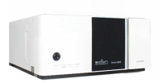  Bao gồm | Bao gồm
1.6 |  | USB-IF board | 01 | Bộ | Bao gồm | Bao gồm
1.7 |  | Phần mềm điều khiển và phân tích dữ liệu CompassTM Chromatography Data System (CDS);  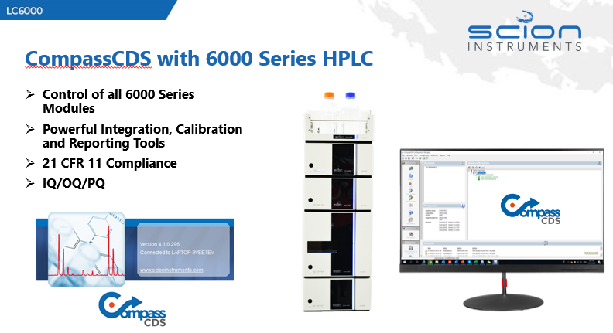  Phần mềm được thiết kế phù hợp với 2 tiêu chuẩn 21 CFR Part 11 của FDA và Annex 11 của EU-GMP (lựa chọn thêm). Với các chức năng chính:  - Quản người sử dụng và phân quyền (Access control)  - Lưu giữ, kiểm tra, truy suất các thao tác, thay đổi của người sử dụng (audit trail)  - Chức năng chữ ký điện tử (Electronic Signatures)  - Lưu trữ dữ liệu dài hạn (Long Term Data Storage)  Tương thích với Windows 7/10  Đơn giản và mạnh mẽ, cung cấp tính năng chính cho hệ thống HPLC, xử lý dữ liệu và tạo báo cáo.  Những tính năng chính bao gồm :  - Màn hình giao diện thân thiện  - Báo cáo và xử lý số liệu linh hoạt  - Chế độ bảo mật toàn diện  - Tóm tắt báo cáo hiệu quả  - Xác định được sự ổn định của hệ thống  - Chức năng theo dõi cột  - Có thể tùy chỉnh phần mềm cho các ứng dụng chuyên biệt  - Multimode print manager : Có thể xuất các dữ liệu báo cáo ra nhiều dạng file khách nhau:ASCII,PDF,EXCELL, hoặc AIA đơn giản hóa khả năng tính toán.  - Configuration Manager: Chức năng quản lý cấu hình thiết bị giúp cho người sử dụng dễ dàng tủy chỉnh cấu hình thiết bị.  - Experimental Deviation Compensation: Trong những trường hợp thiết bị và hệ thống có những thay đổi do các tác động bên ngoài. Chức năng Smarttime Update tự động duy trì thời gian chính xác tại nơi xuất hiện peak sắc ký, mà không cần thay đổi các thông số của thiết bị. Áp dụng cho toàn bộ hệ thống cũng như cho người sử dụng xác lập phương pháp.  - System suitability determination: Phần mềm hệ thống phù hợp xác định chất lượng của việc phân tích sắc ký, tính toán các thông số như: độ không đối xứng của Peak và ảnh hưởng của cột. Phần mềm có thể so sánh tổng quát với những nồng độ tiêm mà người sử dụng dự kiến từ đó xác định hoạt động tốt nhất để thu được tính toàn vẹn của kết quả đo.  - Column tracker function: chức năng theo dõi cột và cách sử dụng hệ thống cột, mỗi lần tiêm nó sẽ tự ghi lại. Điều này sẽ được lưu trong cơ sở dữ liệu, cung cấp toàn bộ lịch sử của việc sử dụng cột và hiệu năng của cột. | 01 | Bộ | Bao gồm | Bao gồm
1.8 |  | Máy tính và máy in  (Cấu hình phù hợp hiện nay)
 |  | - Máy tính để bàn:  - Core i5  - Ram 8GB/ HDD  - DVDRW  - Key + mouse / Dos Slim Factor  - Màn hình LCD 19 inch  - Chuột và bàn phím đồng bộ | 01 | Bộ | Bao gồm | Bao gồm
 |  | Máy in laserjet  - Máy in Laser đen trắng  - Tốc độ in đen trắng: 16trang A4/phút; | 01 | Bộ | Bao gồm | Bao gồm
1.9 |  | Cột phân tích  - 01 Cột phân tích C18 25cm x 4.6 | 01 | Bộ | Bao gồm | Bao gồm
1.10 |  | Hóa chất và dung môi (loại dùng cho HPLC)  Xuất xứ: EU  - 01 chai Acetonitrile, 4L/chai, gradien  - 01 chai Methanol, 4L/chai  - 01 hộp Cafein hoặc Methy parapen hộp 10 mg | 01 | Bộ | Bao gồm | Bao gồm
1.11 |  | Bảo hành – Bảo trì:  - Bảo hành 12 tháng đối với các bộ phận và thiết bị hỗ trợ còn lại theo tiêu chuẩn của nhà sản xuất  - Bảo trì miễn phí 2 lần trong vòng 12 tháng sau khi hết hạn bảo hành (định kỳ 6 tháng/ lần) |  |  | Bao gồm | Bao gồm
1.12 |  | Hướng dẫn sử dụng:  - Giới thiệu tổng quát về thiết bị và làm quen với phần mềm  - Hướng dẫn các phương pháp phân tích  - Hướng dẫn thiết lập đường chuẩn và tối ưu hóa phương pháp  - Hướng dẫn công việc bảo trì và các vấn đề kỹ thuật liên quan | 01 | Bộ | Bao gồm | Bao gồm
TỔNG
Thuế VAT 10%
TỔNG CỘNG
Bằng chữ:

ĐIỀU KIỆN THƯƠNG MẠI:
- Giá trên đã tính các khoản thuế và chi phí như: thuế nhập khẩu, vận chuyển, chuyển hàng đến Bên Mua;
GIÁ ĐÃ BAO GỒM THUẾ VAT 10%.
2. Quy cách hàng hóa: Thiết bị mới 100% , nguyên đai, nguyên kiện
3. Thời gian bảo hành/ Bảo trì:
- Thiết bị mới 100%, được bảo hành 18 tháng máy chính theo tiêu chuẩn của nhà sản xuất.
- Chế độ bảo hành không áp dụng đối với những lỗi do người sử dụng gây ra, phụ kiện, đồ thuỷ tinh, vật tư tiêu hao…
- Trung tâm Bảo hành:
- Tại HCM: Số N36, Đường số 11 - Tân Thới Nhất 17, Khu phố 4, Phường Tân Thới Nhất, Quận 12, Tp. HCM
Tel: 028.66 570570 – Mail: service@vietnguyenco.vn – Hotline: 0888. 663300
- Tại HN: Số 138 Đ. Phúc Diễn, P. Xuân Phương, Q. Nam Từ Liêm, Hà Nội
Tel: 024. 32 009276 – Mail: service@vietnguyenco.vn – Hotline: 0888. 663300
- Tại Đà Nẵng: Số 59 Đ. Phạm Tư, P. Phước Mỹ, Q. Sơn Trà, Đà Nẵng
Tel: 023.66 566570 – Mail: service@vietnguyenco.vn – Hotline: 0888. 663300
4. Thời gian giao hàng: Tùy thuộc thời điểm đặt hàng/ ưu tiên đơn hàng đến trước:
- Hàng không có sẵn: giao hàng trong vòng 08 – 10 tuần kể từ khi hợp đồng/ đơn hàng có hiệu lực;
5. Địa điểm giao hàng: PTN chủ đầu tư.
6. Thanh toán:
- Thanh toán: 50% sau khi ký hơp đồng – 50% còn lại trong vòng 10 ngày kế từ ngày có thông báo giao hàng và trước khi giao hàng.
- Thanh toán bằng tiền mặt hoặc chuyển khoản bằng tiền đồng Việt Nam theo tỷ giá bán ra của Ngân hàng Ngoại Thương Việt Nam tại từng thời điểm thanh toán.
- Số tài khoản thụ hưởng: 041 0101 0022 700
Tại: Ngân hàng TMCP Hàng hải (Maritime Bank) chi nhánh TP. Hồ Chí Minh
Đơn vị thụ hưởng: Công ty TNHH Thương Mại Dịch Vụ Kỹ Thuật Việt Nguyễn
MST: 0 3 1 1 1 4 6 2 3 3 5
7. Thời hạn báo giá: Phiếu báo giá có giá trị đến 31/12/2020.

Rất mong được sự xem xét và ủng hộ của Quý khách hàng!
Mọi thông tin xin liên hệ:  - Hoàng Thị Nhung (Ms.)  - H/p: 0843 664422 - 0965 093 954  - Tel: (028). 66 570570 – (024).32 009276  - Fax: (028). 35 951053  - Mail: nhung@vietnguyenco.vn  nhung.vietnguyenco@gmail.com | KHÁCH HÀNG XÁC NHẬN ĐẶT HÀNG  (Ký tên, đóng dấu)

